**Приложение к работе – « Проектная деятельность в первой младшей группе « Снеговик»:**

**7 часть - Подготовка к презентации. Наглядный материал.**

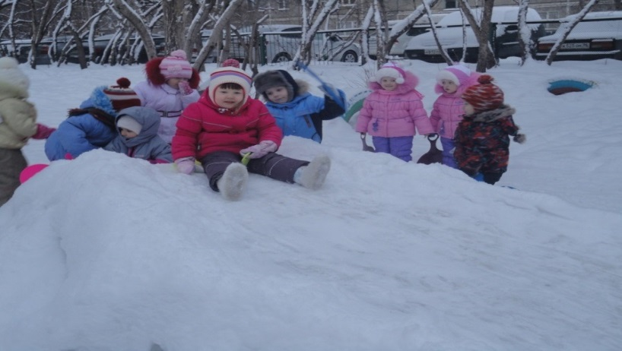

**Гуляем на прогулке, наблюдаем за снегом и красотой природы.**

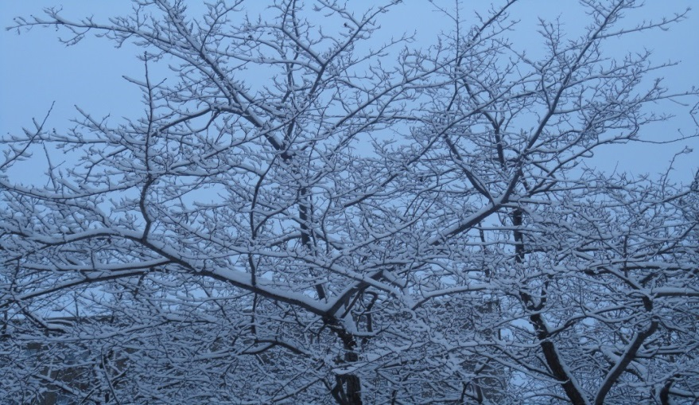

**Экспериментальная деятельность .**

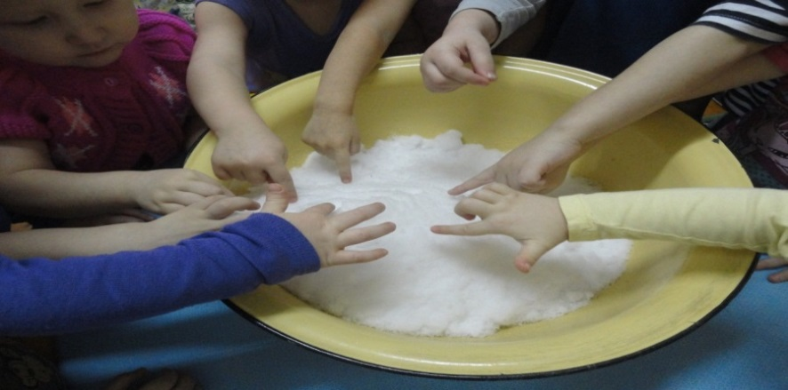

**Выяснили : из влажного снега можно лепить.**

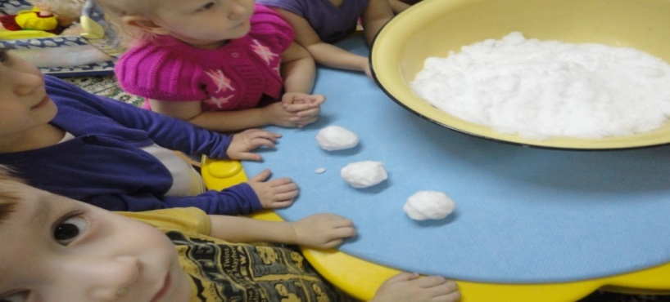

**«Какие холодные снежные комочки!»**

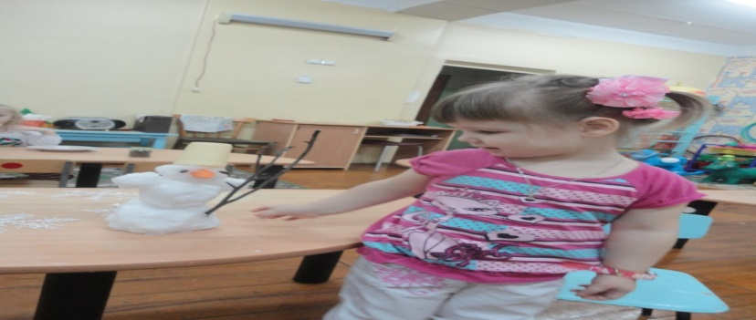

**« Вот какой Снеговик у нас получился»**

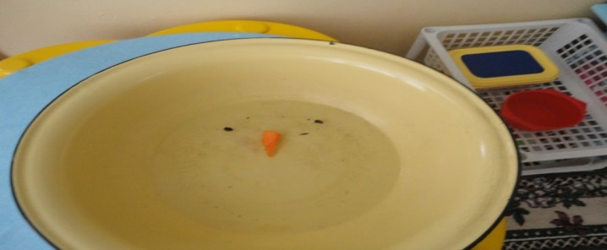

**Вот что осталось от нашего снеговика, когда он остался в помещении**

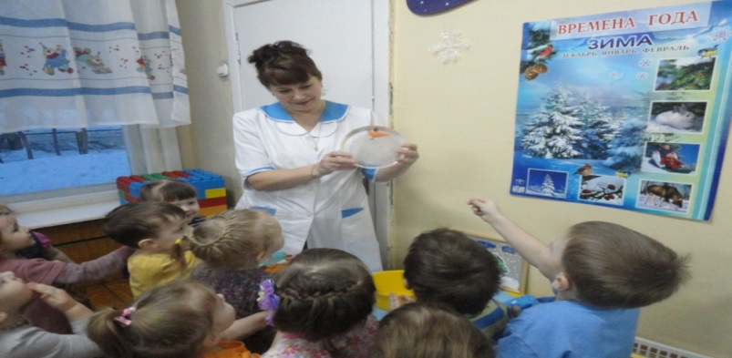

**«Вот так чудеса! Вода превратилась в лёд! Осталась одна морковка и угольки.»**

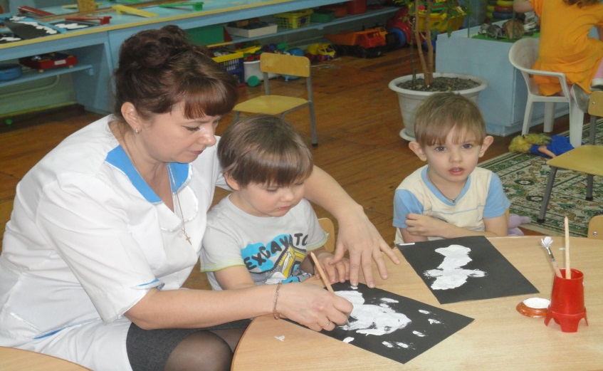

**Рисуем снеговиков.**

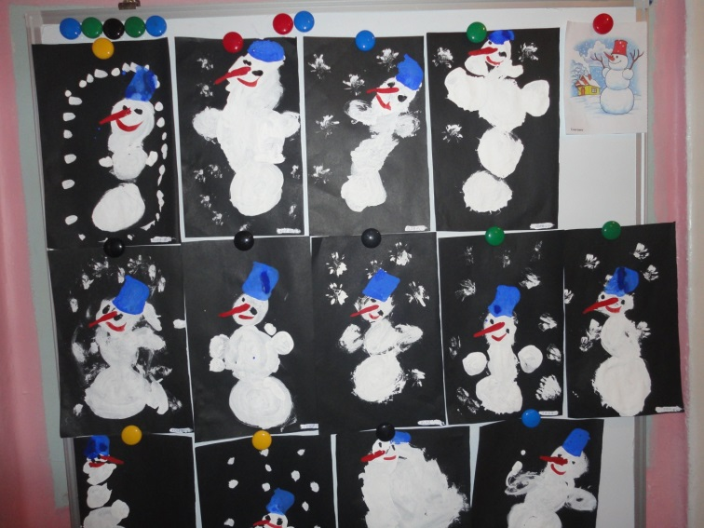

**Выставка детских рисунков**  **«А у нашего двора снеговик стоял с утра**

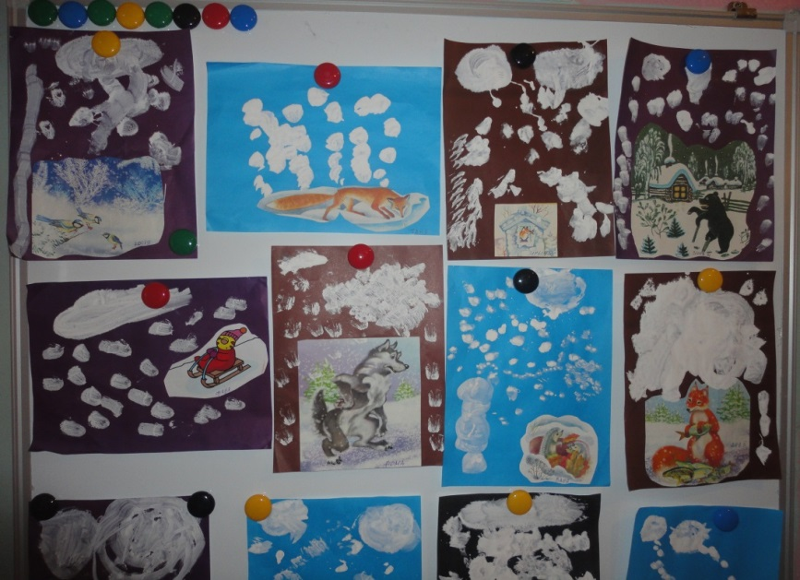

**Рисование «Дорисуй картинку «Снегопад»**

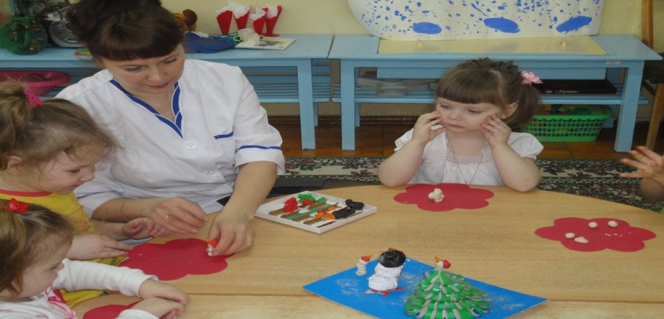

**Лепка « Снеговик»**

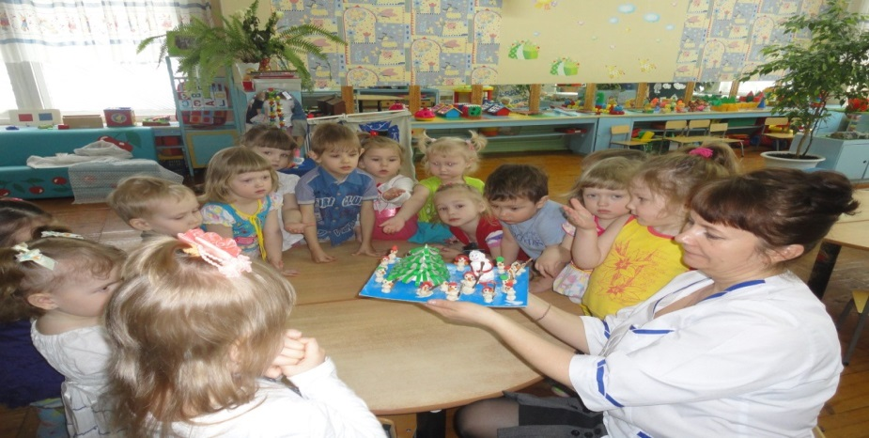

**Выставка детских работ «Снеговики в лесу»**

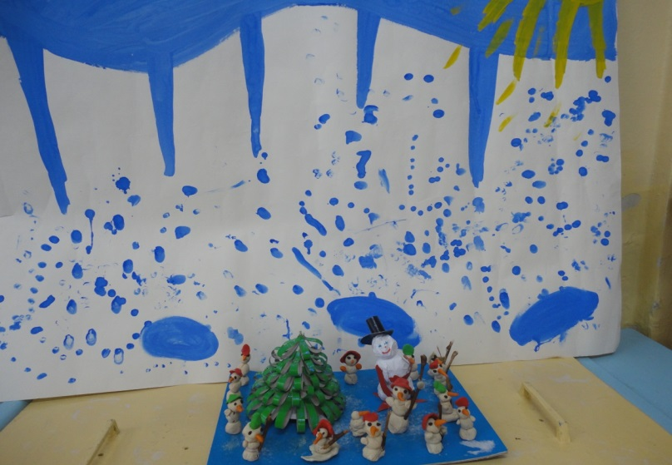

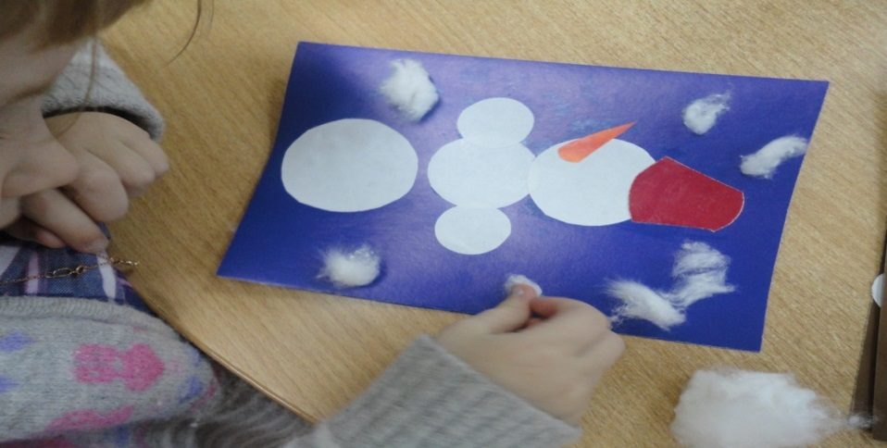

**Аппликация « Аппликация-игра «Друзья для снеговика…»**

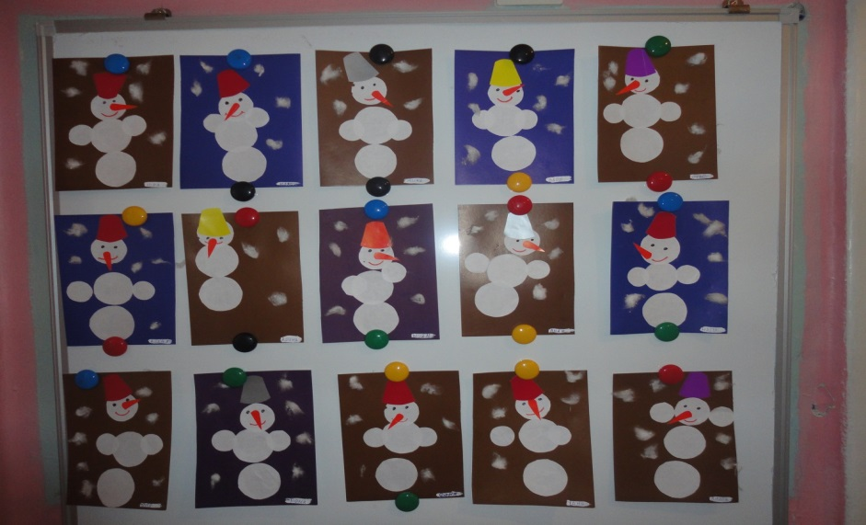

**Выставка детских работ «Друзья для снеговика…**

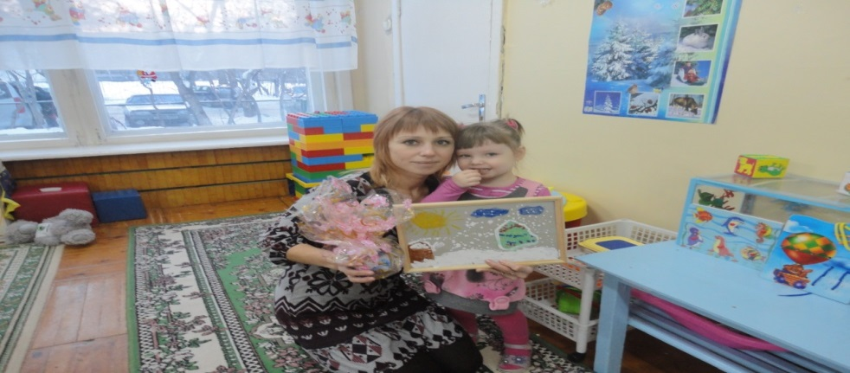

**Победители конкурса . «Зимняя сказка»**

**Выставка творческих семейных работ «Зимняя сказка».**

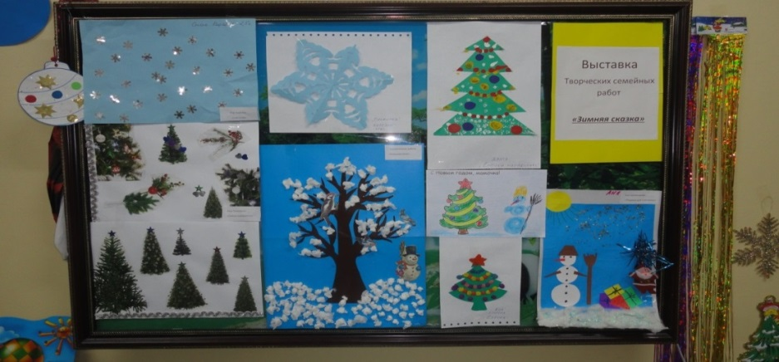

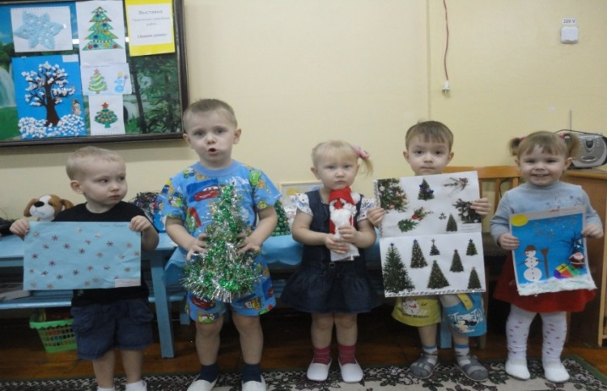

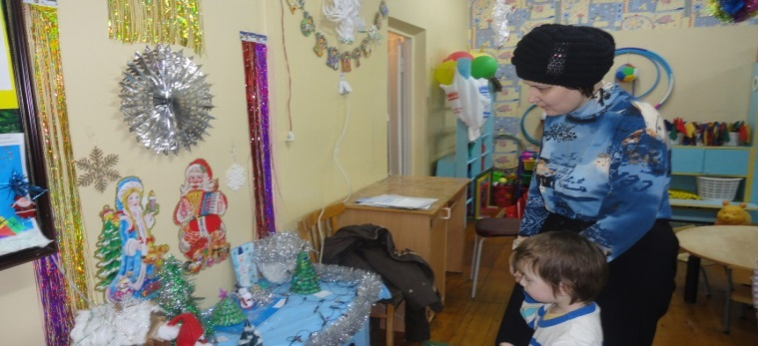

**Посещение выставки «Зимняя сказка» родителей и детей.**

**Авторская сказка «Путешествие маленькой Снежинки» -**

